Naturgucker Redaktionsservice • Kostenfreies Pressematerial
Räumlicher Bezug: deutschlandweit
Idealer Veröffentlichungstermin: November bis Februar
Sperrfrist: keine (zur sofortigen Veröffentlichung)
Nutzungsrechte: honorarfrei zur redaktionellen Nutzung

Textkasten: Neun erstaunliche Fakten über Winterfalter
• Gedeckte Farben zur Tarnung: Viele Winterfalter sind grau, beige oder braun gefärbt. Dadurch fallen sie auf Baumrinde und zwischen Zweigen oft kaum auf. Wie gut diese Tarnung funktioniert, hängt jedoch vom jeweiligen Untergrund ab.
• Nur die Männchen fliegen: Bei mehreren Frostspannerarten und einigen Verwandten sind die Weibchen flugunfähig. Ihre Flügel sind stark verkleinert oder fehlen fast vollständig. Deshalb sehen sie auf den ersten Blick nicht wie typische Schmetterlinge aus. Die Männchen besitzen dagegen voll entwickelte Flügel.
• Weibchen auf Klettertour: Auf der Suche nach einem Ort, um einen Partner anzulocken oder ihre Eier abzulegen, klettern die Weibchen an Baumstämmen, Mauern und Hauswänden empor. Wer nachts mit einer Taschenlampe sucht, kann sie dort mit etwas Glück entdecken.
• Verlockende Düfte: Die Weibchen verschiedener Winterfalterarten nutzen Sexuallockstoffe, sogenannte Pheromone, um die Männchen anzulocken. Mit ihren Fühlern (Antennen) nehmen die Faltermännchen diese speziellen Düfte wahr.
• Kurzes Falterleben: Viele Nachtfalterarten, deren Flugzeit in den Winter fällt, leben als erwachsene Schmetterlinge nur wenige Tage. In dieser Zeit stehen für sie Partnersuche und Fortpflanzung im Mittelpunkt.
• Schmetterlinge auf Nulldiät: Bei mehreren Arten von Winter- und Herbstspannern sind die Mundwerkzeuge zurückgebildet. Deshalb können die erwachsenen Tiere keine Nahrung aufnehmen. Sie leben ausschließlich von den Reserven, die sie als Raupen angelegt haben.
• Verschiedene Flugzeiten im Winter: Der Kleine Frostspanner, der Buchen-Frostspanner und der Große Frostspanner sind vorwiegend spätherbstliche Falter. Sie können jedoch oft noch im Dezember oder vereinzelt sogar im Januar auftauchen. Beim Weißgrauen Breitflügelspanner liegt die Hauptflugzeit dagegen im Spätwinter und zeitigen Frühling.
• Fliegende Raupen: Winzige, im Frühling frisch geschlüpfte Raupen einiger Frostspannerarten produzieren feine Seidenfäden, mit deren Hilfe sie fliegen können. Wenn der Wind die Fäden erfasst, heben die Jungraupen ab und erreichen mit etwas Glück neue, passende Lebensräume. Dieses Verhalten wird als Ballooning bezeichnet.

Mitmachen & Service
Bitte verwenden Sie für Ihre Berichterstattung ausschließlich die hier angegebenen Permalinks. Aus der Browserzeile kopierte Links sind individuelle Session-Links und funktionieren bei Ihren Leser*innen nicht.
• Artporträt des Kleinen Frostspanners im Meldeportal für Naturbeobachtungen:
https://naturgucker.de/?art=320851956&?desktop=1
• Artporträt des Buchen-Frostspanners im Meldeportal für Naturbeobachtungen:
https://naturgucker.de/?art=-1730121442&?desktop=1
• Artporträt des Großen Frostspanners im Meldeportal für Naturbeobachtungen:
https://naturgucker.de/?art=1949295250&?desktop=1
• Artporträt des Weißgrauen Breitflügelspanners im Meldeportal für Naturbeobachtungen:
https://naturgucker.de/?art=-1827773983&?desktop=1
• Eigene Naturbeobachtungen melden:
https://naturgucker.de
• Kostenlose E-Learning-Kurse der NABU|naturgucker-Akademie:
Schmetterlinge Grundwissen: https://NABU-naturgucker-Akademie.de/Schmetterlinge-Grundwissen/
Schmetterlinge kompakt: https://NABU-naturgucker-Akademie.de/Schmetterlinge-Kompakt/
Nachtfalter Aufbauwissen: https://NABU-naturgucker-Akademie.de/Nachtfalter-Aufbauwissen/

Bildnachweise & Bildunterschriften
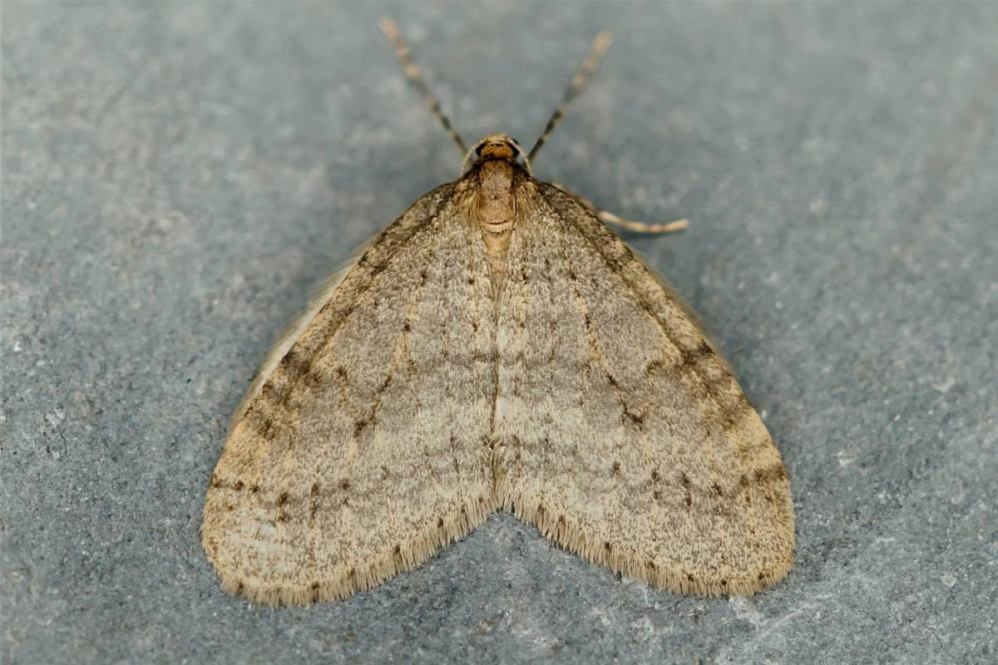 | 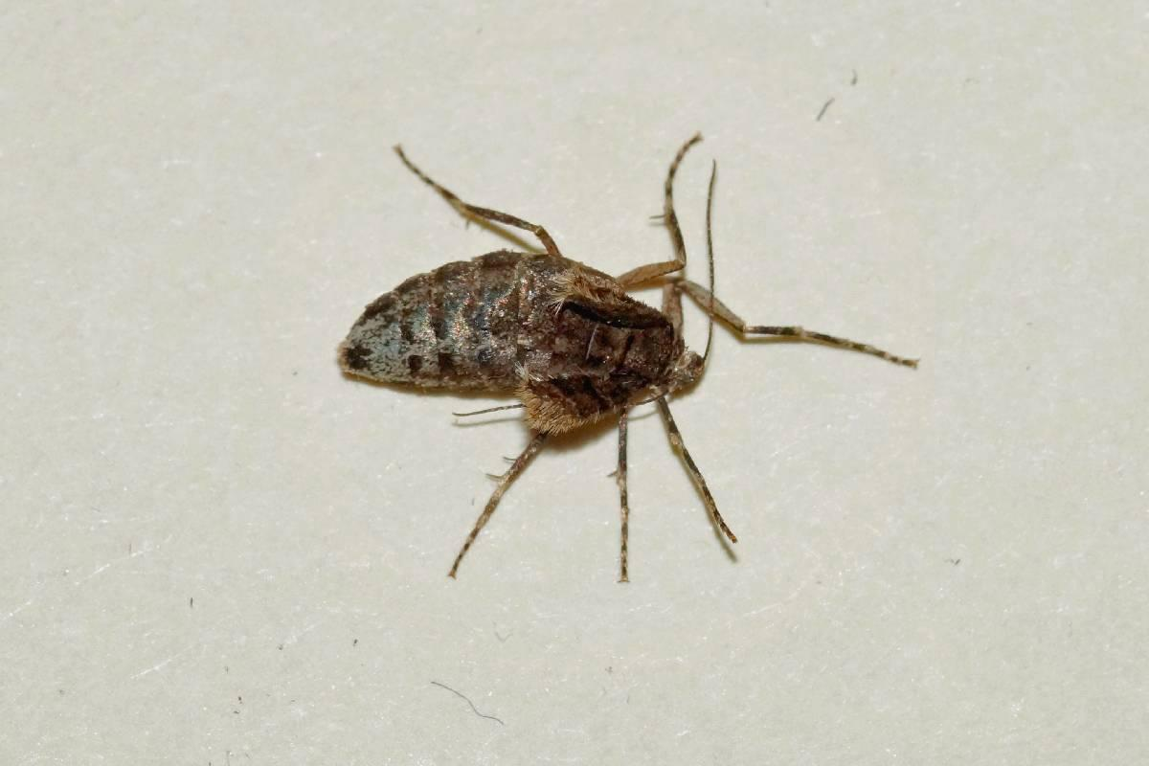 | 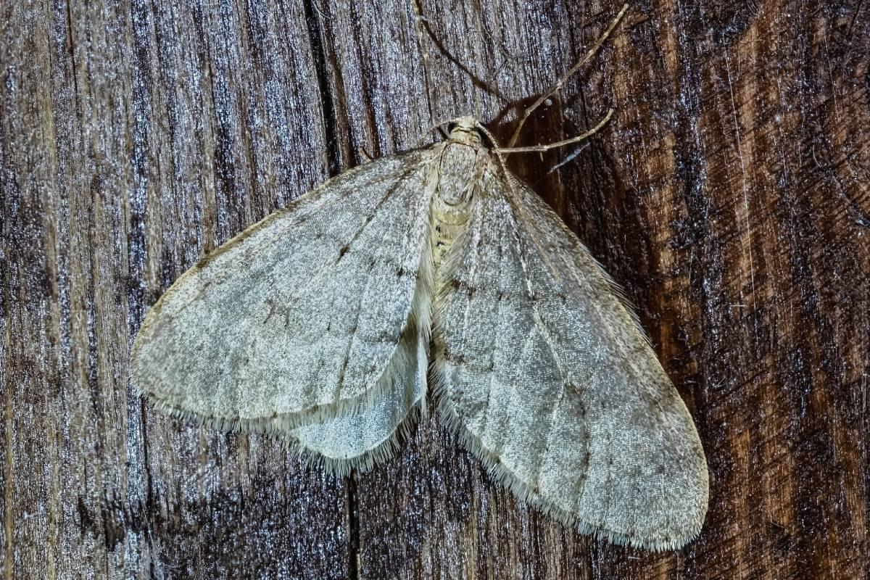

• Foto 1: Männlicher Kleiner Frostspanner. Foto: Andreas Röcker/naturgucker.de (frei zur Nutzung im Rahmen dieses Artikels); → Download
• Foto 2: Weiblicher Kleiner Frostspanner. Foto: Gaby Schulemann-Maier/naturgucker.de (frei zur Nutzung im Rahmen dieses Artikels); → Download
• Foto 3: Männlicher Buchen-Frostspanner. Foto: Istvan und Sabine Palfi/naturgucker.de (frei zur Nutzung im Rahmen dieses Artikels); → Download
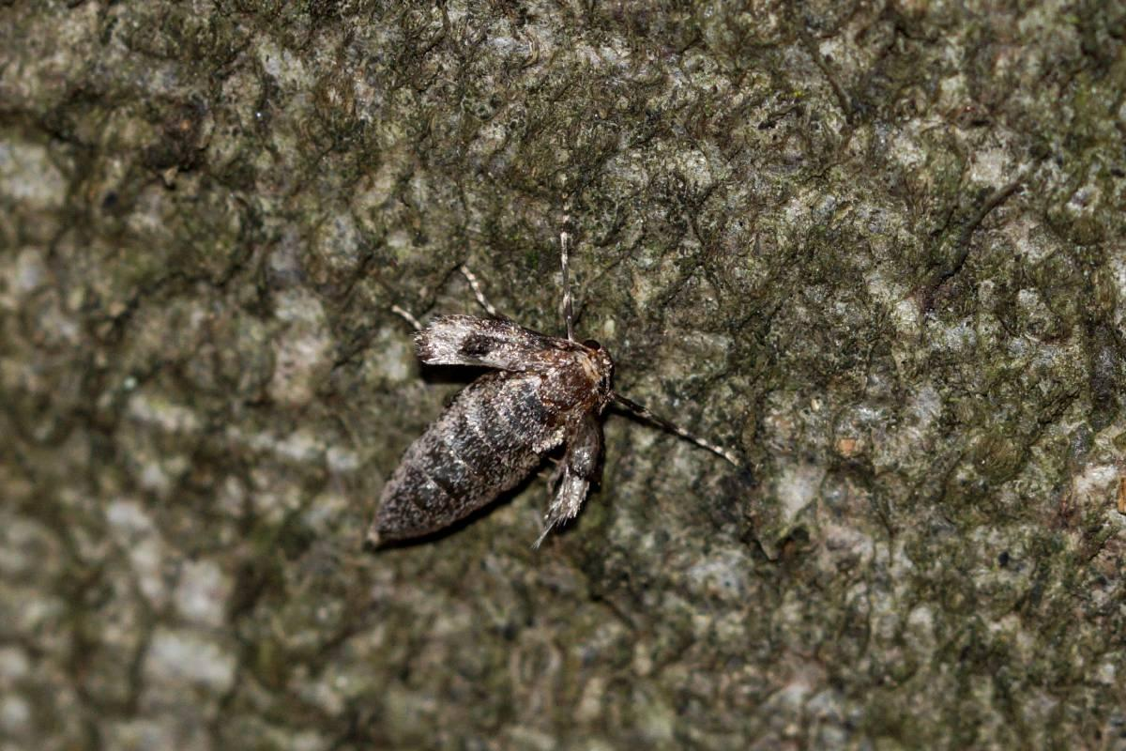 | 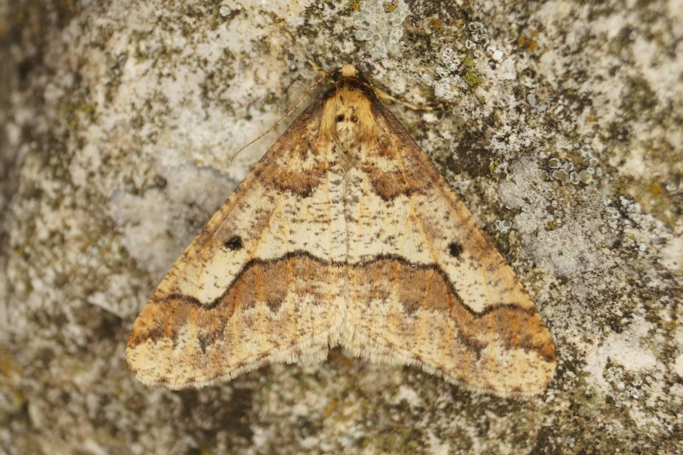 | 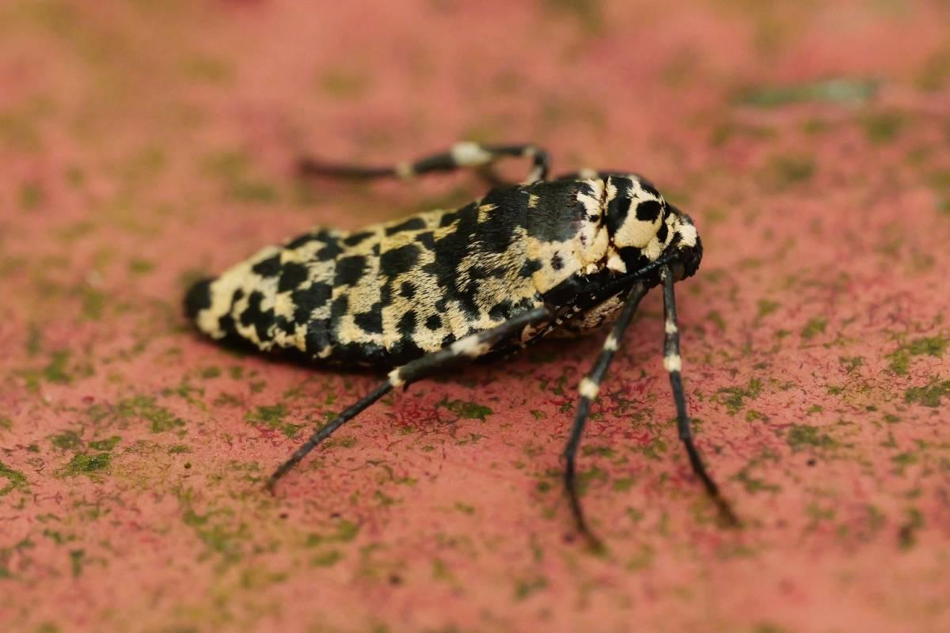

• Foto 4: Weiblicher Buchen-Frostspanner. Foto: Gaby Schulemann-Maier/naturgucker.de (frei zur Nutzung im Rahmen dieses Artikels); → Download
• Foto 5: Männlicher Großer Frostspanner. Foto: Andreas Röcker/naturgucker.de (frei zur Nutzung im Rahmen dieses Artikels); → Download
• Foto 6: Weiblicher Großer Frostspanner. Foto: Stephanie Krollmann/naturgucker.de (frei zur Nutzung im Rahmen dieses Artikels); → Download
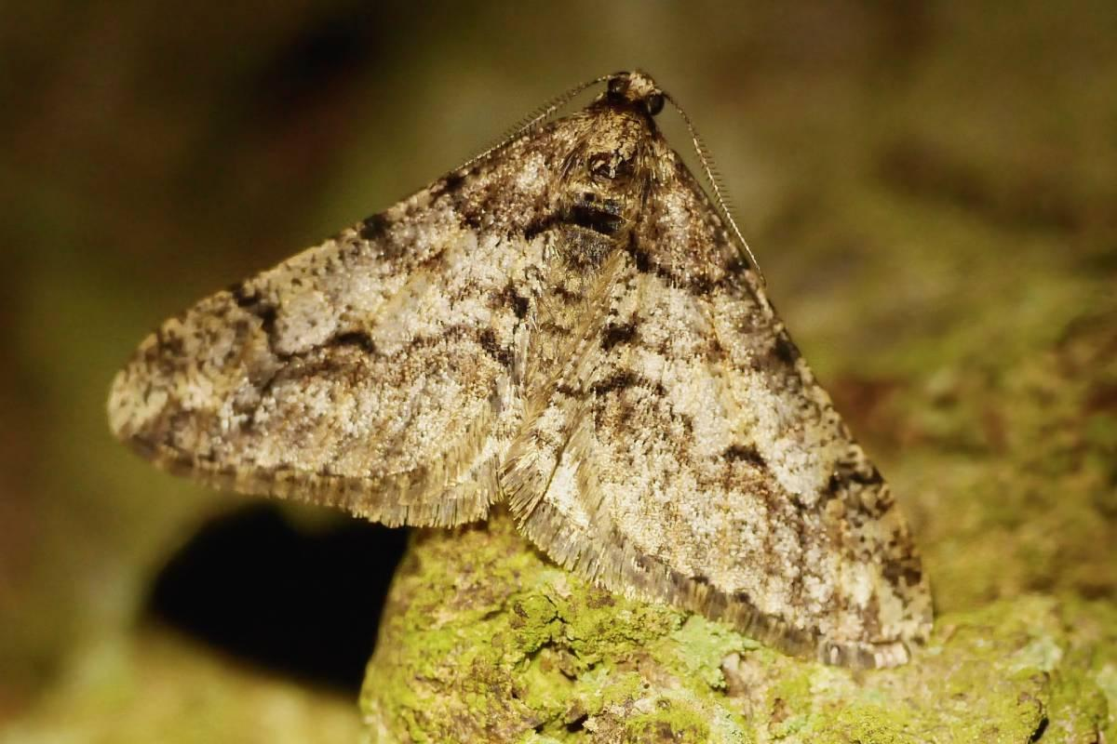 | 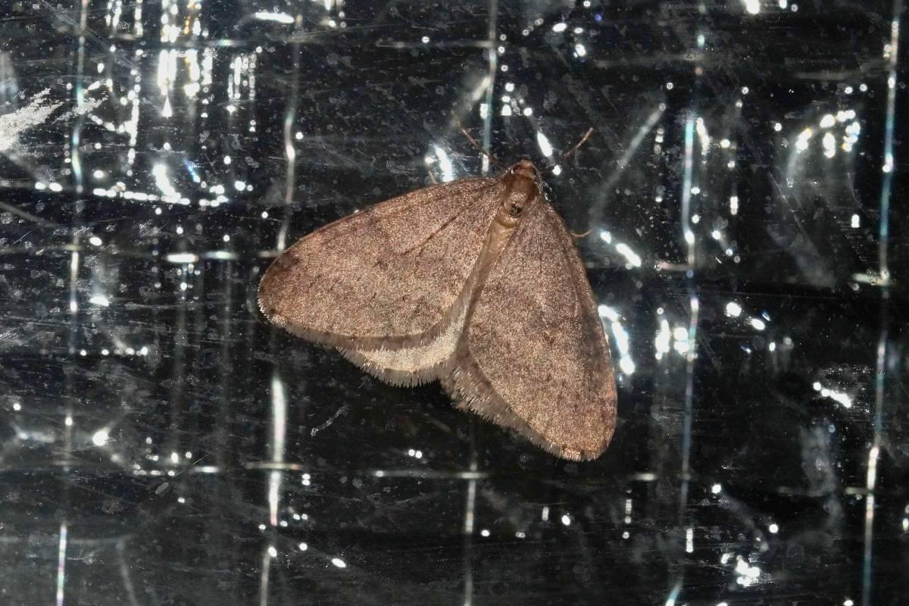 | 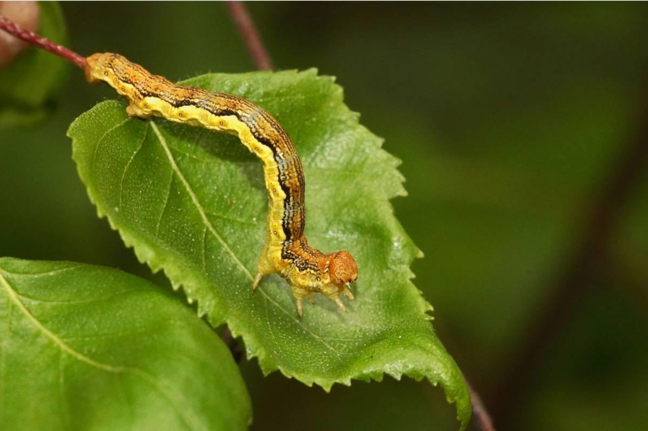

• Foto 7: Männlicher Weißgrauer Breitflügelspanner. Foto: Brigitte Schmälter/naturgucker.de (frei zur Nutzung im Rahmen dieses Artikels); → Download
• Foto 8: Männlicher Kleiner Frostspanner, der an einer Haustür ruht. Foto: Gaby Schulemann-Maier/naturgucker.de (frei zur Nutzung im Rahmen dieses Artikels); → Download
• Foto 9: Schon etwas ältere Raupe des Großen Frostspanners. Foto: Gaby Schulemann-Maier/naturgucker.de (frei zur Nutzung im Rahmen dieses Artikels); → Download

Über NABU|naturgucker
NABU|naturgucker ist eine gemeinnützige Genossenschaft, die das Ziel verfolgt, Menschen für die Natur zu begeistern und dabei zum Verständnis der Arten, ihrer Lebensräume und dem Gesamtgefüge der Natur beizutragen. Mit dem Meldeportal und sozialen Netzwerk für Naturbeobachtungen, dem Online-Lernort NABU|naturgucker-Akademie, den Reiseangeboten für gemeinsame Naturerlebnisse sowie einem Online-Naturjournal zum Mitmachen werden vielfältige Möglichkeiten zum Erleben, Begreifen und Schützen der Natur angeboten.

Pressekontakt & Redaktionsservice
Naturgucker-Redaktion • Pressesprecherin: Gaby Schulemann-Maier •
E-Mail: presse@naturgucker.de • Tel.: +49/152 09432828 •
Webseite & Archiv: nabu-naturgucker.de/presse

